01 Сообщает !
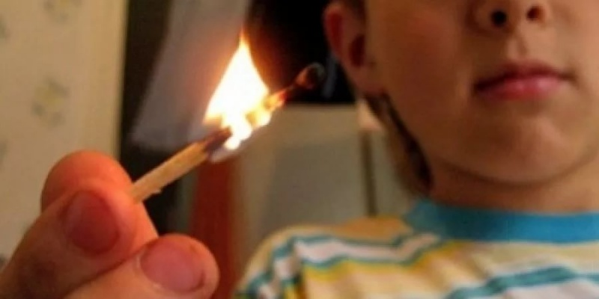
Отдел надзорной деятельности и профилактической работы по Саратовскому, Воскресенскому и Татищевскому районам ГУ МЧС России по Саратовской области сообщает, об увеличении количества пожаров и гибели детей на пожарах, так за прошедшие дни 2019 года на территории Саратовской области произошло 99 пожаров (АППГ-60), на пожарах погибло 13 человек (АППГ – 4 человека), травмировано на пожарах 11 человек (АППГ-7). За 2018 года на территории Саратовской области произошло 6 пожаров, на которых погибло 10 детей. В том числе погибло шестеро детей дошкольного возраста и двое детей младшего школьного возраста. Гибель всех детей зарегистрирована в жилом секторе.
Основными причинами пожаров послужили: шалость детей с огнем в 3-х случаях, неисправность электросетей в 2-х случаях и нарушение правил устройства и эксплуатация электрооборудования в 1-ом случае. Основным условием, способствующим гибели детей, явилось их оставление без присмотра взрослых.
Только в декабре 2018 года произошло два пожара с гибелью детей.
06.12.2018 в с. Тарханы Новобурасского района произошел пожар в жилом частном доме. В результате пожара в спальной комнате на полу под кроватью обнаружены тела двух погибших несовершеннолетних. Причина пожара – шалость детей с огнем.
16.12.2018 в г. Красный Кут произошел пожар в жилом частном доме. В результате пожара в спальной комнате на полу под кроватью обнаружены также тела двух погибших несовершеннолетних. Причина пожара – нарушение правил устройства и эксплуатации электрооборудования. Условием, способствующим гибели детей, явилось их оставление без присмотра взрослых.
На сегодняшний день в целях доведения до населения требований пожарной безопасности, обучения населения способам защиты от пожаров, а также профилактики пожаров отделом надзорной деятельности и профилактической работы по Саратовскому, Воскресенскому и Татищевскому районам ГУ МЧС России по Саратовской области организовано тесное взаимодействие со всеми средствами массовой информации. Также, проводят совместные рейды по многодетным семьям, сходы с населением, проводится обучение граждан, публикуются статьи, информируются руководители органов местного самоуправления и руководители организаций и учреждений.
Самое страшное, что дети погибают по вине взрослых, нередко по вине самых близких и родных людей – родителей! Главное в профилактике подобных случаев – это не просто запреты, которые, как правило, приводят к обратному – к желанию ребенка их обойти, а обоснованное и аргументированное объяснение.
Уважаемые взрослые!!! Не показывайте детям дурной пример: не курите при них, не бросайте окурки куда попало, не зажигайте бумагу для освещения темных помещений. Храните спички в местах недоступных для детей. Ни в коем случае нельзя держать в доме неисправные или самодельные электрические приборы. Пользоваться можно только исправными приборами, имеющими сертификат соответствия требованиям безопасности, с встроенным устройством автоматического отключения прибора от источника электрического питания. Помните – маленькая неосторожность может привести к большой беде.
Необходимо объяснить последствия игр со спичками, зажигалками должны мы, взрослые. Необходимо следить за тем, чтобы электрические розетки были безопасными для детей, спички находились в недоступном для них месте, не оставались включенными электроприборы.
Внимательно следите, чтобы занавески, покрывала и полотенца не касались нагревательных приборов, так как это может стать причиной пожара.
Замените изношенные электрические провода. Тщательно изолируйте соединения проводов и удлинителей. Проверти исправность печного отопления, не перекаливаете печи. Убедитесь в исправности бытовых газовых приборов на предмет отсутствия утечки газа.
Не оставляйте детей без присмотра взрослых.
При возникновении пожара необходимо позвонить по телефону «01» или «112» , «101».
Чаще беседуйте с детьми о противопожарной безопасности и проводите необходимые инструктажи.

Отдел надзорной деятельности и профилактической работы по Саратовскому, Воскресенскому и Татищевскому районам ГУ МЧС России по Саратовской области.
от 10.01.2019г.

